abstract | do | implement | private | this
boolean | double | import | protected | throw
break | else | instanceof | public | throws
byte | extend | int | return | transient
case | false | interface | short | true
catch | final | long | static | try
char | fianlly | native | strictfp | void
class | float | new | super | volatile
continue | for | null | switch | while
default | if | package |  | synchronized
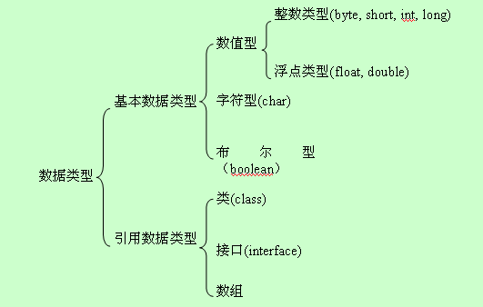

函数的重载就是在同一个类中允许同时存在一个以上的同名函数，只要它们的参数个数或类型不同即可。
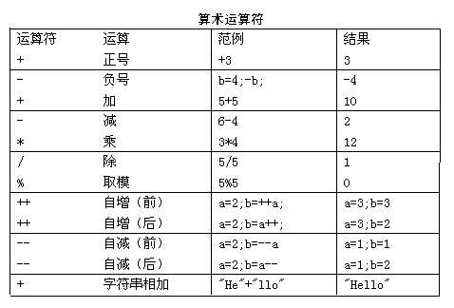
移位运算的注意事项及小技巧

- 移位运算符适用类型有byte、short、char、int、long
- 对低于int型的操作数将先自动转换为int型再移位。
- 对于int型整数移位a>>b，系统先将b对32取模，得到的结果才是真正移位的位数。例如：a>>33和a>>1结果是一样的，a>>32的结果还是a原来的数字。
- 对于long型整数移位时a>>b ，则是先将移位位数b对64取模。
- 移位不会改变变量本身的值。如a>>1；在一行语句中单独存在，毫无意义 。
- x>>1的结果和x/2的结果是一样的，x<<2和x*4的结果也是一样的。总之，一个数左移n位，就是等于这个数乘以2的n次方，一个数右移n位，就是等于这个数除以2的n次方。
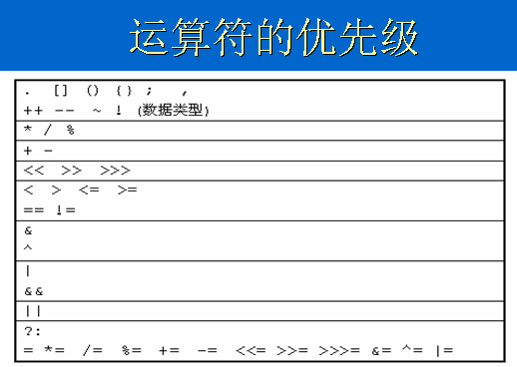

定义不规则多维数组
int[][] xx;
xx=new int[3][];
xx[0]=new int[3];
xx[1]=new int[2];

规则矩阵数组可以在一条语句中产生，如：int xx[][]=new int[2][3];

面向对象的三大特征
- 封装 (Encapsulation)
- 继承 (Inheritance)
- 多态 (Polymorphism)

当一个对象被创建时，会对其中各种类型的成员变量自动进行初始化赋值。
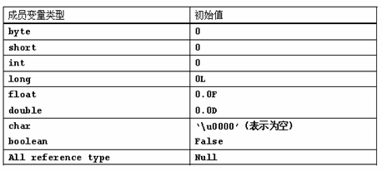

匿名对象 : new Person().shout();

封装
getXxx()
setXxx()

构造方法的特征
- 它具有与类相同的名称；
- 它不含返回值；
- 它不能在方法中用return语句返回一个值

构造方法的作用：当一个类的实例对象刚产生时，这个类的构造方法就会被自动调用

p3=new Person(“Tom”,18);
- 创建指定类的新实例对象，
- 在堆内存中为实例对象分配内存空间，
- 并调用指定类的构造方法，
- 最后将实例对象的首地址赋值给引用变量p3。

每个成员方法内部，都有一个this引用变量，指向调用这个方法的对象，

我们不能在程序中象调用其他方法一样去调用重载的构造方法。但我们可以在一个构造方法里调用其他重载的构造方法，不是用构造方法名，而是用this(参数列表)的形式，

static静态变量
当我们编写一个类时，其实就是在描述其对象的属性和行为，而并没有产生实质上的对象，只有通过new关键字才会产生出对象，这时系统才会分配内存空间给对象，其方法才可以供外部调用。我们有时候希望无论是否产生了对象或无论产生了多少对象的情况下，某些特定的数据在内存空间里只有一份，

static静态方法
- 在静态方法里只能直接调用同类中其它的静态成员（包括变量和方法），而不能直接访问类中的非静态成员。这是因为，对于非静态的方法和变量，需要先创建类的实例对象后才可使用，而静态方法在使用前不用创建任何对象。
- 静态方法不能以任何方式引用this和super关键字（super关键字在下一章讲解）。与上面的道理一样，因为静态方法在使用前不用创建任何实例对象，当静态方法被调用时，this所引用的对象根本就没有产生。
- main() 方法是静态的，因此JVM在执行main方法时不创建main方法所在的类的实例对象，因而在main()方法中，我们不能直接访问该类中的非静态成员，必须创建该类的一个实例对象后，才能通过这个对象去访问类中的非静态成员，这种情况，我们在以后的例子中会多次碰到。

静态代码块
一个类中可以使用不包含在任何方法体中的静态代码块(static block )，当类被载入时，静态代码块被执行，且只被执行一次，静态块经常用来进行类属性的初始化。
类中的静态代码块被自动执行，尽管我们产生了类的多个实例对象，但其中的静态代码块只被执行了一次。当一个程序中用到了其他的类，类是在第一次被使用的时候才被装载，而不是在程序启动时就装载程序中所有可能要用到的类。

内部类
- 内部类可以直接访问外部类的成员，包括private成员，但是内部类的成员却不能被外部类直接访问。
- 在内部类对象保存了一个对外部类对象的引用，当内部类的成员方法中访问某一变量时，如果在该方法和内部类中都没有定义过这个变量，内部类中对this的引用会被传递给那个外部类对象的引用。
- 如果用static修饰一个内部类，这个类就相当于是一个外部定义的类，所以static的内部类中可声明static成员，但是，非static的内部类中的成员是不能声明为static的。static的内部类不能再使用外层封装类的非static的成员变量，所以static嵌套类很少使用。
- 嵌套类并非只能在类里定义，也可以在几个程序块的范围之内定义内部类。例如，在方法中，或甚至在for循环体内部，都可以定义嵌套类 。
- 在方法中定义的内部类只能访问方法中的final类型的局部变量，用final定义的局部变量相当于是一个常量，它的生命周期超出方法运行的生命周期。

